错误监控

问法：如何检测JS错误

如何保证你的产品质量

这两种问法都是问的错误监控

## 前端错误的分类

1. 及时运行错误：代码错误
2. 资源加载错误

## 错误的捕获方式

1. 及时运行错误的捕获方式
   1. try..catch
   2. window.onerror
2. 资源加载错误
   1. object.onerror
   2. performance.getEntries()
   3. Error事件捕获

延伸：跨域的js运行错误可以捕获吗？，错误提示什么？该怎么处理

答案：可以拿到

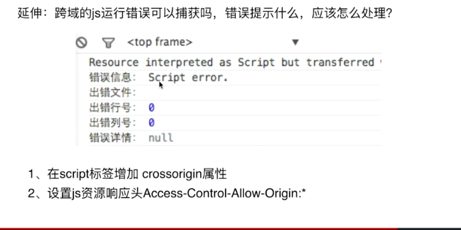

## 上报错误的基本原理

1. 利用Ajax通信的方式上报
2. 利用Image对象上报